Laeva .06.2015 nr …

Aru (katastriüksus 38301:001:0014) jagamisel tekkivatele katastriüksustele sihtotstarvete määramine

Aru kinnistu (kinnistu nr 969704, katastriüksuse lähiaadress Aru ja tunnus 38301:001:0014), asukohaga Laeva vallas Laeva külas, omanik soovib talle kuuluva katastriüksuse Aru (lisatud maaüksuse jagamise plaan) jagada kaheks eraldi katastriüksuseks.

Lähtudes ülaltoodust, ruumiandmete seaduse § 42, Laeva Vallavolikogu 23.09.2008. a määrusega nr 63 kinnitatud „Laeva valla ehitusmääruse“ § 3 punktist 12, Vabariigi Valitsuse 23.10.2008. a määrusega nr 155 kinnitatud „Katastriüksuse sihtotstarvete liigid ja nende määramise korrast“, Laeva Vallavalitsuse 23.05.2016. a korraldusest nr 54 „Koha-aadresside määramine“ ja Laeva Vallavolikogu 25.08.2009. a määrusega nr 79 kehtestatud Laeva valla üldplaneeringust ja lähtudes OÜ Elker RMT poolt koostatud katastriüksuse moodustamise toimikutest (töö nr Laeva-11-J/1, Laeva-11-J/2, litsents nr 210 MA-k) ja Salme Glaser avaldusest, Laeva Vallavolikogu

o t s u s t a b:

- Määrata Laeva vallas Laeva külas asuva Aru katastriüksuse, pindalaga 11,88 ha, sihtotstarbega maatulundusmaa, jagamise käigus tekkivate katastriüksuste sihtotstarbed alljärgnevalt:
  - Aru sihtotstarve maatulundusmaa (011; M);
  - Aru-Põllu maatulundusmaa (011; M).

- Otsus jõustub teatavakstegemisest.

- Käesolevat otsust on võimalik vaidlustada 30 päeva jooksul haldusakti teatavakstegemisest, esitades vaide Laeva Vallavolikogule haldusmenetluse seaduses sätestatud korras või kaebuse Tartu Halduskohtusse halduskohtumenetluse seadustikus sätestatud korras.

Külli Suvi
Vallavolikogu esimees
Lisa
Laeva Vallavolikogu
00.00.2016 otsusele nr ...

TARTU MAAKOND LAEVA VALD LAEVA KÜLA
Aru maaüksuse jagamise

PLAAN

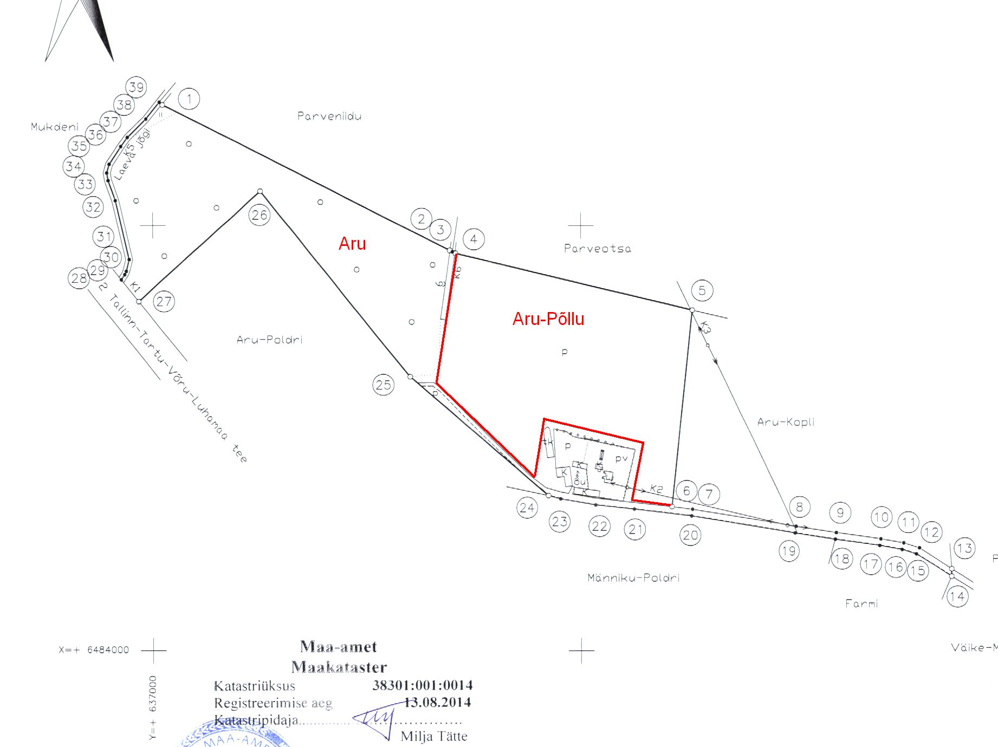

Väljavõte katastriüksuse moodustamise toimikust.
Jagatava maaüksuse pindala 11,88 ha.

Koostas Laeva valla arengu- ja keskkonnanõunik Kadi Kukk
12.05.2016

SELETUSKIRI

otsuse eelnõule “Aru (katastriüksus 38301:001:0014) jagamisel tekkivatele katastriüksustele sihtotstarvete määramine“

Sissejuhatus

Salme Glaser soovib jagada talle kuuluva Laeva külas asuva Aru katastriüksuse kaheks katastriüksuseks. Katastriüksuste koha-aadressid on määratud vastavalt Maa-ameti aadressiandmete osakonnaga kooskõlastades. Katastriüksuse jagamine ja sihtotstarbe muutmine on kooskõlastatud Põllumajandusametiga.

Eelnõu eesmärk
Määrata kinnisasja omanike taotluse alusel Laeva külas asuva Aru katastriüksuse kaheks jagamisel tekkivatele katastriüksustele sihtotstarbed vastavalt maakasutuse otstarbele.

Eelnõu juriidiline alus

Laeva vallavolikogu 23.09.2008 määrusega nr 63 kinnitatud “Laeva valla ehitusmäärus”
§ 3. Vallavolikogu pädevus
12) katastriüksuse sihtotstarbe määramine.

Ruumiandmete seadus
§ 42. Koha-aadressi määramise kohustus
Maaüksusel maakatastriseaduse tähenduses (edaspidi maaüksus) ja hoonel peab olema määratud koha-aadress. Hooneosade koha-aadressi peab määrama juhul, kui tegemist on eluruumiga või kui selle eristamine aadressi alusel on vajalik muul põhjusel.

Laeva valla üldplaneering

Hajaasustuses on kehtiva üldplaneeringuga määratud lubatud maakasutuse sihtotstarbed, mis on toodud tabelis 7.
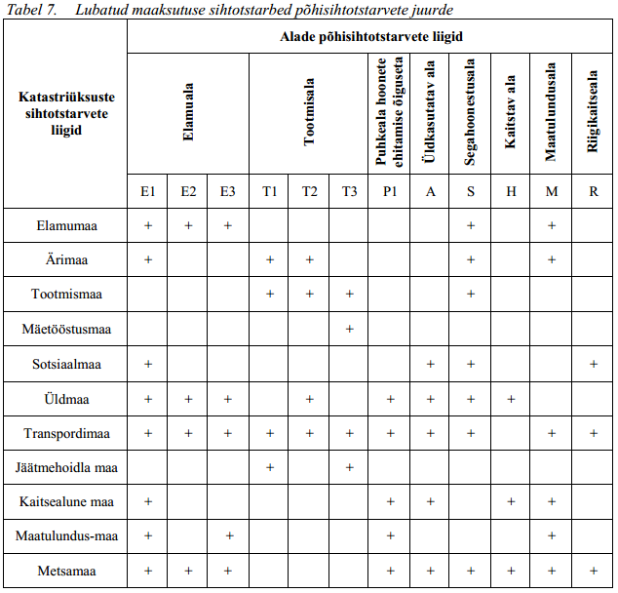

Vallavalitsus arutas käesolevat eelnõud 23.05.2016. a istungil ja otsustas selle suunata volikokku.

